PIANO PLURIENNALE
ALTERNANZA SCUOLA/LAVORO
aa.ss. 2016-17 /2018/19

L'alternanza scuola-lavoro (comma 33 e segg., L.107/15) prevede percorsi obbligatori di almeno 400 ore da svolgere complessivamente nel triennio degli istituti professionali e tecnici e di almeno 200 nei licei, secondo un preciso programma formativo e tipologie di verifica stabilite, nonché con la modalità dell'impresa formativa simulata. E' rivolta alle classi del triennio di tutti gli indirizzi del Costanzo, con percorsi differenziati in base al diverso indirizzo di studio. L'attività didattica è organizzata, con la collaborazione, oramai consolidata, delle diverse realtà produttive del territorio, degli Enti pubblici e di studi professionali.

L’alternanza Scuola/Lavoro è uno degli strumenti per rafforzare i rapporti tra il sistema scolastico e il mondo del lavoro potenziando i legami del nostro istituto con il territorio. Con il Piano pluriennale per l’Alternanza gli studenti hanno l'opportunità di apprendere, mediante esperienze didattiche in ambienti lavorativi privati, pubblici e del terzo settore nella modalità del learning on the job. Finalità ultima dell'alternanza è la diffusione di una nuova modalità di apprendimento, cogliendo l'opportunità di avvicinare i giovani alla cultura del lavoro e al mondo delle imprese, e consentendo lo sviluppo di competenze trasversali e specifiche che vanno ben oltre l’apprendimento di un profilo tecnico al servizio di una azienda specializzata in un qualche settore. Essa mira a sviluppare lo spirito di iniziativa e di imprenditorialità al servizio delle Life Skills dell’OMS, come quelle della resilienza e della proattività, e dell’entrapreunership intesa come cultura dell’imprenditorialità sostenuta dalla creatività, dall’originalità e dalla propensione al rischio ragionato. Con questo metodo si cerca di motivare lo studio, promuovere le eccellenze, scoprire talenti e inclinazioni, rafforzare quello spirito di collaborazione e di gruppo che è spesso la strategia vincente di un'impresa.
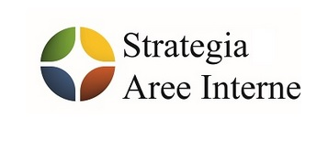
I nostri studenti devono migliorare l’acquisizione di competenze teorico-pratiche relative agli indirizzi di studio e in sintonia con le potenzialità occupazionali, anche latenti, del territorio. Da sottolineare in quest’ultimo contesto il ruolo che l’istituto sta svolgendo nella delineazione, con gli altri stakeholder territoriali, della Strategia dell’Area interna Reventino-Medio Savuto. Essa potrà costituire un valido contest in cui promuovere e sviluppare forme innovative di alternanza con il sostegno della fervente imprenditoria del settore manifatturiero e rurale.
Particolare attenzione sarà posto a stimolare ruoli e profili occupazioni già presenti sul territorio come per le figure di maestre per le scuole dell’Infanzia e Primarie prevedendo percorsi formativi di Alternanza nelle scuole del territorio.

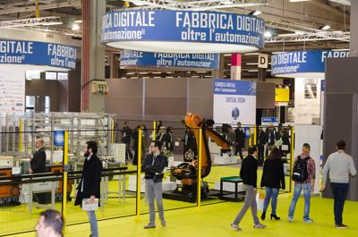
Allo stesso tempo si promuoveranno percorsi formativi innovativi ad alto contenuto digitale in termini di contenuti, di metodologie e di contest. Il ricorso alle nuove tecnologie per produrre beni o per integrare l’immateriale con il materiale (come succede nell’internet delle cose) o per sviluppare lo spirito di iniziativa e di imprenditorialità in digitale costituisce un orizzonte di senso verso cui tendere sempre più con il Piano Pluriennale per l’Alternanza. Il Piano prevede, in modalità ancora aperte, lo sviluppo di percorso fortemente condizionati o plasmati da:
- Dall’uso di spazi alternativi come centri robotici, FabLab con stampanti 3D e macchine digitale per la cesellatura;
- Da attività in digitale che presidiano gli snodi tra il materiale e l’immateriale (internet delle cose), la prototipazione di beni
- Dall’imprenditoria digitale integrata con il tessuto economico-produttivo e storico-archeologico e artistico del territorio.
La scuola ha definito orientativamente le seguenti tipologie di Alternanza scuola/lavoro in ragione al curricolo, all’età evolutiva e alle opportunità organizzative.

ISTITUTO PROFESSIONALE SOCIO SANITARIO |  |  | 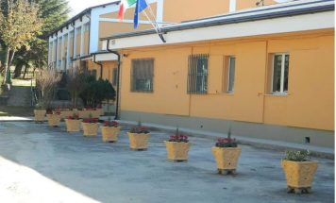
Classe | Tipologia | Descrizione | 2016/17
Classe III | Impresa formativa (in ambiente protetto) | Stage presso Scuole dell’infanzia e primaria  In considerazione dell’età degli alunni, l’alternanza delle classi terze dell’Istituto Socio Sanitario, sarà realizzata presso le scuole del primo ciclo. Lo stage avrà prevalente funzione orientativa in quanto l’insegnamento nelle scuole dell’infanzia e primaria costituisce uno degli sbocchi professionali dell’ l’indirizzo. | Stage presso scuole infanzia e primaria dei comuni di residenza degli alunni.
Classe IV | Impresa formativa (con creazione di prodotto) | Stage presso Case di riposo o strutture protette  Le classi quarte realizzeranno l’alternanza attraverso la creazione di una impresa simulata privilegiando le tipologie previste per le attività del terzo settore L’impresa dovrà essere costituita seguendo tutti gli step previsti dalle norme e dalla pratica commerciale (business plan, conferimenti, registrazione, organi, ecc.) al fine di sviluppare lo spirito di imprenditorialità previsto dal curricolo trasversale d’Istituto sulle competenze chiave. | Stage presso Case di riposo, e strutture protette.
Classe V | Stage in laboratori dipartimenti universitari | Stage presso laboratori universitari  Gli stage presso i laboratori dei dipartimenti universitari hanno lo scopo di guidare gli studenti alla scelta consapevole del percorso universitario. La didattica orientativa delle discipline è uno dei progetti che l’Istituto ha previsto nel PdM al fine di contrastare l’abbandono degli studi universitari e per migliorare i tassi d’iscrizione. | Stage Dipartimenti della Facoltà di Scienze dell’educazione o Scienze della formazione primaria
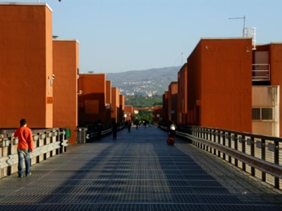
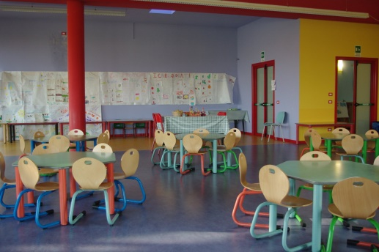
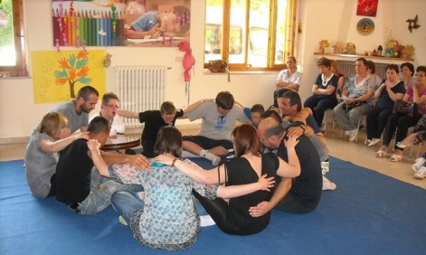

Professionale per l’Agricoltura Soveria Mannelli

 | Tipologia | Descrizione | 2016/17
Classe III | Impresa formativa (in ambiente “protetto) | Alternanza S/L in azienda.  In considerazione dell’età degli alunni, l’alternanza delle classi terze si svolgerà in aziende agricole o del settore agroalimentare. L’alternanza in azienda consentirà agli alunni di implementare le competenze acquisite e di avvicinarsi al mondo del lavoro e ai suoi molteplici aspetti: sicurezza, rispetto degli orari e delle mansioni assegnate, cooperazione con i compagni etc. | Allasya plant, Belmonte  o in azienda annessa all’Istituto
Classe IV | Impresa formativa (con creazione di prodotto) | Corso di Micropropagazione con IFS Il percorso di alternanza prevede per le classi quarte agraria la creazione di una impresa formativa simulata con la creazione di un prodotto reale. Il laboratorio di micropropagazione dell’Istituto offre l’opportunità di specializzarsi in un settore professionale e, nel contempo, di ideare una azienda che produce e commercializza le piantine create in vitro. Questa tipologia di alternanza è finalizzata allo sviluppo dello spirito d’iniziativa e d’imprenditorialità. | Alternanza nel laboratorio di micropropagazione con a latere, creazione di una ifs.
Classe V | Alternanza in azienda agraria annessa all’Istituti | Alternanza in azienda  Nel quinto anno gli studenti del professionale agrario proseguiranno il percorso di alternanza nell’azienda annessa all’istituto. Il percorso consentirà agli alunni di mettere in gioco tutte le competenze acquisite in quanto dovranno progettare un piano colturale, commercialmente valido, e la sua messa in opera assumendo così le tipiche responsabilità imprenditoriali. Lo scopo di questa alternanza è lo sviluppo dello spirito d’iniziativa e d’imprenditorialità. | Alternanza nell’azienda annessa all’Istituto

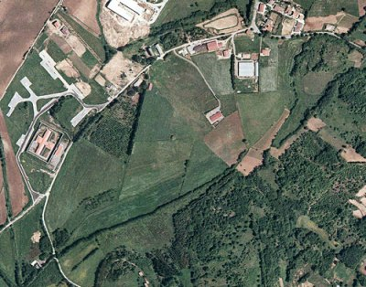

Liceo Scientifico Decollatura |  |  | 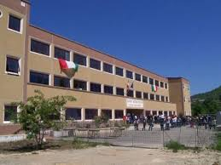
 | Tipologia | Descrizione | 2016/17
Classe III | Impresa formativa (in ambiente “protetto) . | - Impresa formativa simulata  - FAB LAB  L’alternanza avrà la forma prevalente della familiarizzazione con attività di ICT LAB e di Fab Lab. Si tratta di laboratori di fabbricazione digitale o di creazione di servizi in digitale nei quali sono presenti spazi, strumentazioni e macchinari per sviluppare progetti finalizzati alla creazione di prototipi e prodotti. Il Fab lab promuove la cultura, la conoscenza e l’innovazione tecnologica nel territorio in cui operano. Si basano sui concept di share, learn and make (condividere, apprendere e costruire).  L’IFS per la cura dei beni comuni oltre ad avere la consueta finalità di orientamento servirà anche a potenziare le competenze di cittadinanza. Il percorso sarà progettato prendendo in carico i beni presenti sul territorio spaziando di volta in volta dai beni culturali, ai beni del patrimonio paesaggistico , ai beni ambientali. Nei percorsi saranno coinvolti professionisti, quali architetti, ingegneri e archeologi, che guideranno i ragazzi alla conoscenza sul campo degli aspetti applicativi di queste professioni per il futuro orientamento universitario | Archivio storico Comune di Decollatura
Classe IV | Impresa formativa (con creazione di prodotto) | - Impresa formativa simulata  - FAB LAB  - MICROPROPAGAZIONE  Le classi quarte realizzeranno l’alternanza attraverso la creazione di una impresa simulata che dovrà essere costituita seguendo tutti gli step previsti dalle norme e dalla pratica commerciale (business plan, conferimenti, registrazione, organi, ecc.) al fine di sviluppare lo spirito di imprenditorialità previsto dal curricolo trasversale d’Istituto sulle competenze chiave. Gli ambiti di realizzazione dell’alternanza saranno strettamente collegati sia al tessuto produttivo del territorio, che ai beni culturali e al patrimonio paesaggistico. L’esperienza di alternanza si concluderà con la creazione del prodotto interamente progettato dai ragazzi.  Il Fab Lab è un laboratorio di fabbricazione digitale nel quale sono presenti spazi, strumentazioni e macchinari per sviluppare progetti finalizzati alla creazione di prototipi e prodotti. Il Fab lab promuove la cultura, la conoscenza e l’innovazione tecnologica nel territorio in cui operano. Si basano sui concept di share, learn and make (condividere, apprendere e costruire).  Il laboratorio di micropropagazione dell’Istituto offre l’opportunità di sviluppare competenze scientifiche e, nel contempo, di ideare una impresa simulata che produce e commercializza le piantine create in vitro. Questa tipologia di alternanza è finalizzata allo sviluppo delle competenze dello spirito d’iniziativa e d’ imprenditorialità. | Prosecuzione insieme con l’informatico delle IFS Futuro Giovani:  “Corazzo cartonato”  “Corazzo App”  “Corazzo 3D”
Classe V | Stage Laboratori  dipartimenti universitari | Laboratorio universitario facoltà scientifiche.  Gli stage presso i laboratori dei dipartimenti universitari hanno lo scopo di guidare gli studenti alla scelta consapevole del percorso universitario. La didattica orientativa delle discipline è uno dei progetti che l’Istituto ha previsto nel P.d.M al fine di contrastare l’abbandono degli studi universitari e per migliorare i tassi d’iscrizione. | Stage laboratori UNICAL  Facoltà scientifiche
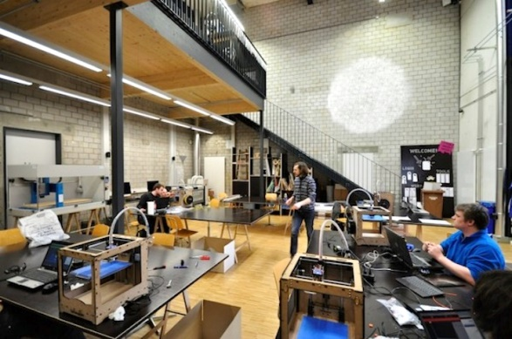
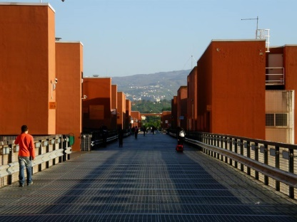
Professionale Odontotecnico – Lamezia Terme |  |  | 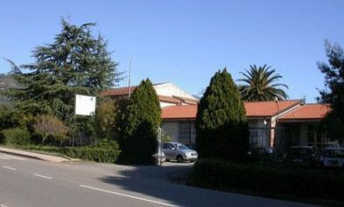
 | Tipologia | Descrizione | 2016/17
Classe III Odontotecnico | Alternanza S/L presso laboratori odonto-tecnici | Laboratori odontotecnici  L’alternanza della terza classe odontotecnico si effettuerà nei laboratori odontotecnici del territorio allo scopo di avvicinare i ragazzi alla loro futura professione e di fargli acquisire ulteriori competenze. Il percorso prevede anche un corso di elementi di educazione economico finanziaria e sulla normativa della privacy utili per la gestione dell’attività e per lo sviluppo dell’autoimprenditorialità. | Laboratori odontotecnici
Classe IV Odontotecnico | Alternanza S/L presso laboratori odontotecnici | Laboratori odontotecnici e avvio di IFS  L’alternanza della classe quarta odontotecnico proseguirà con lo stage nei laboratori odontotecnici del territorio per affinare le competenze già acquisite con l’esperienza del terzo anno . | Laboratori odontotecnici

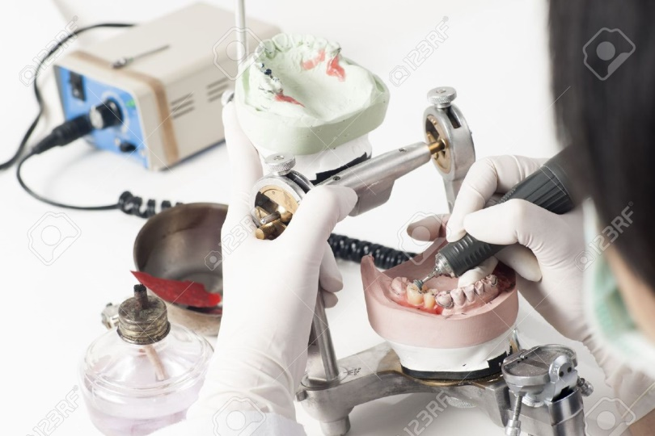
Professionale per l’Agricoltura di Lamezia Terme

 | Tipologia | Descrizione | 2016/17
Classe III IPSASR | Impresa formativa (in ambiente “protetto) | Alternanza S/L in azienda  In considerazione dell’età degli alunni, l’alternanza delle classi terze si svolgerà in aziende agricole o del settore agroalimentare. L’alternanza in azienda consentirà agli alunni di implementare le competenze acquisite e di avvicinarsi al mondo del lavoro e ai suoi molteplici aspetti: sicurezza, rispetto degli orari e delle mansioni assegnate, cooperazione con i compagni etc. | Statti o altra azienda.
Classe IV  IPSASR | Impresa formativa (con creazione di prodotto) | Corso di Micropropagazione con IFS Il percorso di alternanza prevede per le classi quarte agraria la creazione di una impresa formativa simulata con la creazione di un prodotto reale. Il laboratorio di micropropagazione dell’Istituto offre l’opportunità di specializzarsi in un settore e, nel contempo, di ideare una azienda che produce e commercializza le piantine create in vitro. Questa tipologia di alternanza è finalizzato allo sviluppo delle competenze di spirito d’iniziativa e imprenditorialità. | Laboratorio di micropropagazione annesso all’azienda agraria
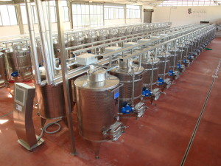
Tecnico informatico – Soveria Mannelli |  |  | 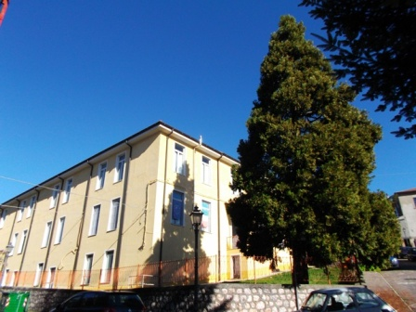  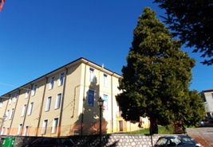
 | Tipologia | Descrizione | Anno in corso
Classe IIII ITI | Impresa formativa (in ambiente “protetto) | IFS attività in conto terzi  L’alternanza della classe terze prevede un percorso di attività in conto terzi finalizzata alla riparazione dei laboratori multimediali delle scuole del territorio. Gli alunni dovranno simulare l’attività in tutte le sue fasi che si concluderanno con l’emissione della fattura al committente. | Attività in conto terzi finalizzata alla riparazione dei laboratori delle scuole del territorio
Classe IV ITI | Impresa formativa (con creazione di prodotto) | Impresa formativa simulata in digitale  Le classi quarte realizzeranno l’alternanza attraverso la creazione di una impresa simulata che dovrà essere costituita seguendo tutti gli step previsti dalle norme e dalla pratica commerciale (business plan, conferimenti, registrazione, organi) al fine di sviluppare lo spirito di imprenditorialità previsto dal curricolo trasversale d’Istituto sulle competenze chiave. Il percorso sarà progettato in relazione al PECUP dell’indirizzo e, pertanto, l’oggetto dell’impresa sarà la progettazione delle componenti software di un prodotto o di un servizio in collaborazione con il tessuto produttivo del territorio. | Prosecuzione insieme con il Liceo delle IFS Futuro Giovani:  “Corazzo cartonato”  “Corazzo App”  “Corazzo 3D”
Classe V ITI | Stage Laboratori  dipartimenti universitari | Laboratorio universitario facoltà scientifiche.  Gli stage presso i laboratori dei dipartimenti universitari hanno lo scopo di guidare gli studenti alla scelta consapevole del percorso universitario. La didattica orientativa delle discipline è uno dei progetti che l’Istituto ha previsto nel PdM al fine di contrastare l’abbandono degli studi universitari e per migliorare i tassi d’iscrizione. | Laboratori dipartimenti Facoltà Ingegneria UNICAL
